# Utilisation du torseur des petits deplacements

## Présentation

### Le montage

• Lors de l'usinage d'une surface sur une pièce, celle-ci est en appui sur un montage d’usinage, ensemble intermédiaire qui s'adapte par son dessus à la pièce qu'il reçoit et par son dessous à la machine sur laquelle il est monté.



### La pièce



• La pièce représentée ci-dessus que l'on doit usiner (alliage d'aluminium) est en liaison encastrement avec le montage d'usinage. Cette liaison isostatique (les six degrés de liberté sont supprimés sans surabondance) est réalisée par six appuis ponctuels A, B, C D, E, F :

* A, B, C formant un appui plan suppriment trois degrés de liberté
* D, E formant une liaison linéaire rectiligne suppriment deux degrés de liberté supplémentaires
* F supprime le degré de liberté qui reste.

• L'usinage que l'on désire faire se situe au point M **situé à 5 mm des bords**.

• Le but de ce TP est d'étudier l'influence au niveau du point M d'un défaut de positionnement, situé au point B, de la pièce sur le montage.

• Ce défaut peut venir d'une impureté telle un copeau qui viendrait s'intercaler entre la pièce et le point d'appui, mais aussi d'une déformation élastique des matériaux dans la proximité du point B. La déformation élastique étant due aux efforts d'usinage ou aux efforts de maintien de la pièce sur le montage (le système de serrage n'est pas représenté ici).

• On simule le défaut au point B en introduisant une cale d'épaisseur connue entre la pièce et le point d'appui.

• Le placement initial de la pièce est celui qui correspond à un appui sur les six points **sans cale**.

• Le placement final de la pièce est celui qui correspond à un appui sur les six points mais **avec la cale** intercalée en B.

• Entre ces deux placements se produit un petit déplacement  objet de l’étude et du TP. Le repère orthonormé direct  est lié au montage.

### But du TP

Mesurer et retrouver par le calcul le petit déplacement du point M situé à 5 mm des bords, lorsque la pièce est soulevée d'une quantité e au point B.

## Travail à faire

### Mesures

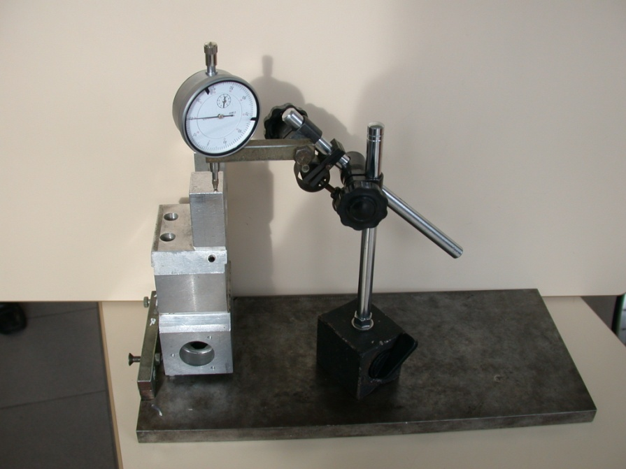

• Les mesures se font à l'aide d'un comparateur mécanique (objet fragile). Observer le fonctionnement de cet appareil, ses graduations, le support de comparateur à socle magnétique et la rotation du cadran. Chaque graduation de la grande aiguille correspond à 0,01 mm. Chaque graduation de la petite aiguille correspond à 1 mm.



* Placer la pièce en appui correct sur les six vis.
* Disposez le comparateur pour pouvoir palper le point My suivant la direction y. La tige mobile appuie sur la pièce en My.
* Faites tourner le cadran pour avoir la graduation 0 en face de l'aiguille.
* Placez une cale d'épaisseur e = 1 mm entre le point B et la pièce et faites une mesure du déplacement du point My. Faire Attention aux signes.
* Refaire une mesure pour une épaisseur de cale de 2 mm. Le déplacement du point M suivant la direction y a été ainsi réalisé.
* Procéder de même pour les points Mx et Mz.

###### ✍**1** Présenter vos résultats **en mm** dans les colonnes "Mesure" sous la forme du tableau ci-dessous reproduit sur feuille de copie.

|  |  |  |  |  |  |  |
| --- | --- | --- | --- | --- | --- | --- |
| Déplacements en mm | Épaisseur de cale e = 1 mm | | | Épaisseur de cale e = 2 mm | | |
| Mesure | Calcul | Écart relatif | Mesure | calcul | Écart relatif |
|  |  |  |  |  |  |  |
|  |  |  |  |  |  |  |
|  |  |  |  |  |  |  |

### Calculs

• Pour calculer le vecteur , il faudra utiliser le torseur des petits déplacements.

• Le petit déplacement est provoqué par la levée du point B∈1 due à l'introduction de la cale. La pièce 1 reste en contact par ailleurs avec les autres points d'appui mais glisse un peu sur ses mêmes points.

###### ✍**2** Exprimer de façon littérale le torseur des petits déplacements aux points M, A, B, C, D, E, F (Ne considérer que les liaisons ponctuelles pour trouver les termes nuls)

###### ✍**3** Recenser les inconnues au point A. Combien faut-il d'équations pour les trouver ?

###### ✍**4** Écrire les relations de Varignon entre le point A et chacun des cinq autres points de contact de la pièce. Développer uniquement une équation scalaire par relation de Varignon (celle qui fait intervenir un zéro ou e).

###### ✍**5** Résoudre ces équations et écrire les coordonnées du torseur au point A en fonction de a, b, c, d, e, f.

###### ✍**6** Une composante de a été trouvée nulle. Expliquer pourquoi on aurait pu le prévoir au début.

###### ✍**7** Exprimer les coordonnées du petit déplacement du point M, , en fonction de a, c, d, e, f, x, y, z.

• On donne **: a = 77 ; c = 40 ; d = 46 ; f = 12,5 ; x = -3 ; y = 180 ; z = 48**  .

###### ✍**8** Calculer en **degrés** les trois composantes de pour chaque épaisseur de cale. Cette question a pour but de donner l’ordre de grandeur des angles.

###### ✍**9** Calculer alors le déplacement du point M : pour chaque épaisseur de cale. Compléter les colonnes "Calcul" du tableau de la question 1.

### Conclusion

• La méthode utilisant le torseur des petits déplacements donne-t-elle de bons résultats dans ce cas ?

• On donne : . Cet écart s'exprime en %.

###### ✍**10** Calculer l'écart relatif entre les valeurs calculées et les valeurs mesurées et compléter les colonnes "Écart relatif" dans le tableau de la question 1.

###### ✍**11** Conclure et rechercher les causes d'erreurs sur les mesures pouvant expliquer en partie ces écarts.

# Étude des palpeurs de machine à mesurer

## Mise en perspective

### Structures constitutives des machines à mesurer

|  |  |
| --- | --- |
|  | 3 1  0 |

### Prise de la mesure

• La prise de mesure nécessite un palpeur permettant de détecter le contact avec la pièce. Deux systèmes existent à partir de différentes combinaisons de liaisons :

* Liaison de Boys représentée ci-dessous
* Liaison de Kelvin

|  |  |  |
| --- | --- | --- |
| renishaw | 0 | 0 |

## Liaison de Boys

|  |  |
| --- | --- |
|  | • Cette liaison est utilisée dans des machines à mesurer pour lier le palpeur au coulisseau de la machine.  • Lors d'un abordage du palpeur sur la surface de la pièce à mesurer, une des trois liaisons est rompue par soulèvement d'une sphère de son support en vé et la continuité électrique qui était assurée par le contact est rompue.  • Ce changement d'état électrique déclenche la mise en mémoire de la position du coulisseau à ce moment là. Cette information est donc une mesure de la position de la surface verticale.  • Les quatre points A, B, C et M sont dans un plan parallèle aux axes x0 et y0.    • Le but de cet exercice est de prouver que la liaison 1/0 est un encastrement et ceci en utilisant le torseur des petits déplacements de 1 par rapport à 0 que l'on note simplement . |

###### ✍**1** Écrire le torseur compatible avec chacune des trois liaisons et ceci aux points A, B, C et dans leur base locale.

###### ✍**2** Trouver les relations permettant de lier tous les paramètres intervenant dans la question précédente.

###### ✍**3** Résoudre le système d'équations et trouvez le torseur .

###### ✍**4** Conclure sur la liaison entre 1 et 0.

## Liaison de Kelvin



• Cette liaison est formée par trois liaisons en parallèle :

* une liaison linéaire annulaire d'axe 
* une liaison ponctuelle de normale 
* une liaison sphérique de centre C.

• Lord Kelvin a développé cette liaison pour obtenir une remise en place fidèle de ses instruments après démontage.

• L'instrument est placé sur 1 et 0 est le socle sur lequel on doit le placer.

• Le but de cet exercice est de prouver que la liaison 1/0 est un encastrement et ceci en utilisant le torseur des petits déplacements de 1 par rapport à 0 que l'on note simplement .

###### ✍**1** Écrire le torseur compatible avec chacune des trois liaisons et ceci aux points A, B, C.

###### ✍**2** Trouver les relations permettant de lier tous les paramètres intervenant dans la question précédente.

###### ✍**3** Résoudre le système d'équations et trouver le torseur .

###### ✍**4** Conclure sur la liaison entre 1 et 0.